排除萬難 蘭嶼義診勇往直前
（記者吳佳憲／蘭嶼鄉報導）

偏遠地區醫療，是牙醫產官學界積極推動的重要計畫之一。鑒於蘭嶼地區長期缺乏牙醫師，且當地迄今仍未成立任何牙醫院所，口腔衛生的條件相對較差，台北醫學大學校友總會特別於7月3日至5日，舉辦為期三天二夜的蘭嶼口腔義診活動，並由北醫牙醫學系校友會承辦、執行此次活動。
凌晨五時，天色還濛濛亮的時候，義診團隊就已集合完畢，假台北車站搭乘國光客運南下墾丁，再換搭遊艇，經過十個小時以上的交通時間，總算抵達義診地點，位於蘭嶼最北端的「朗島衛生室」。卻赫然發現這所衛生室荒廢已久，不但沒有任何醫療器械及清潔設備，甚至連自來水源都已遭到封鎖，現場僅存一張牙科專用治療椅，卻只是空殼，連水電管路都沒有接通。所幸醫療總領隊鄧允文醫師事前已備妥紗布、針頭、麻藥等耗材，以及High Speed等設備，並立刻向蘭嶼衛生所調借相關硬體設備。深諳水電工程的校友會總幹事趙德仁先生則緊急接通自來水源，並將水電管線導入診療椅中，總算於4日上午順利排除萬難，開始進行義診。
然而口腔義診開始以後，又遇到「找不到患者」的問題。由於蘭嶼鄉長期缺乏現代化牙醫院所，患者們也早已經習以為常，對於口腔保健的重視程度相對較低，除非嚴重的牙痛，不會輕易看診。在王成志醫師與劉光夏醫師挨家挨戶的宣導，以及長老的大力廣播下，當地居民總算打開心扉，陸續前來看診。王成志醫師笑稱，這是他行醫以來，第一次到患者家裡，請他們前來看診的新驗體驗。
前來看診的患者以老人、小孩佔多數，年長者普遍具有嚴重的牙周病，小孩則以齲齒居多。主辦單位除了提供臨床醫療服務外，並發送牙膏給每一位前來看診的患者。義診活動於7月4日下午五時結束，總計二個診次，服務了近40名患者，醫療團隊隨後將病歷表、未開封的耗材，以及High Speed手機等自本島帶來的軟硬體設備，移交給當地衛生所。
由於主辦單是第一次到蘭嶼進行口腔義診，經驗難免不足。為期三天的義診行程，就有整整二個工作天，浪費在搭遊覽車與搭船上，時間成本過高；再加上遇到暑假旅遊旺季，於義診前三天，還在為「訂不到船票與民宿」苦惱，讓部份牙醫師不得不打退堂鼓；最後，在缺乏補助款、找不到贊助單位的狀況下，牙醫師及隨行人員必須自行負擔旅費才能成行。若非參與義診的牙醫師早有共識，「一定要排除萬難，完成本次義診！」蘭嶼義診是否能成行，恐怕還是未定之數。
義診是最能展現醫德的活動之一，也是醫師們回饋社會的最直接的方法。此行若能達到勘察、瞭解當地環境的目的，並落實資料移交的工作，以做為未來舉辦類似活動的參考，對於往後前往蘭嶼，乃至於國內外各偏遠地區進行義診的醫療團隊而言，將有很大的參考價值。也才不枉犧牲個人看診與休息時間，自籌旅費，風塵僕僕前往蘭嶼進行義診的牙醫師們。（以下照片可點圖放大）

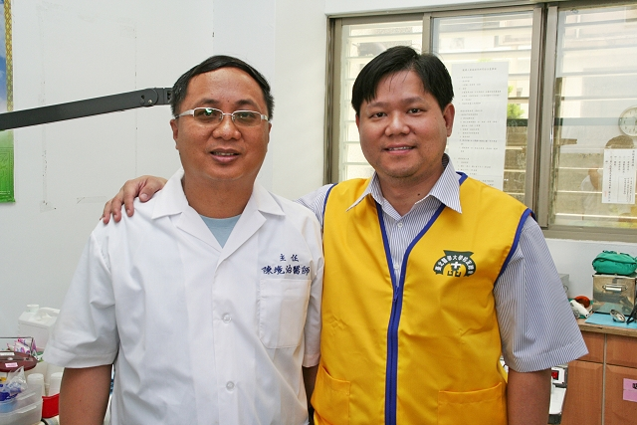醫務總領隊鄧允文醫師（右邊著黃色背心者）抵達蘭嶼以後，特別前往蘭嶼衛生所，拜會島上唯一的牙醫師、北醫校友陳境治醫師，並請求硬體支援 | 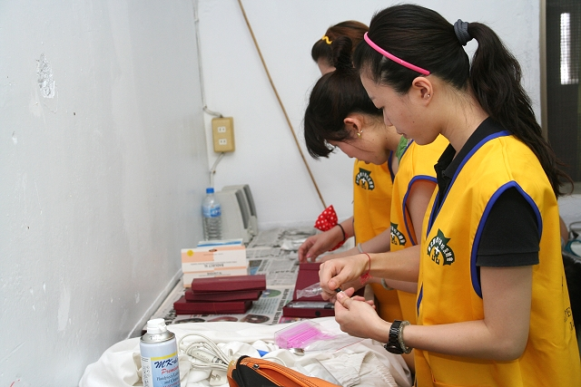  朗島衛生所裡，牙醫助理們忙著準備口腔醫療相關器械、耗材
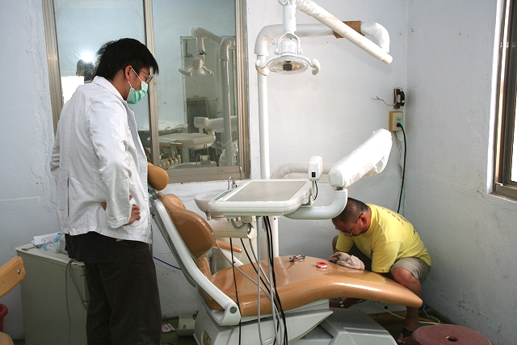朗島衛生所裡僅存的治療椅已經故障，幸好校友總會總幹事趙德仁先生（右1）深諳水電工程，緊急修繕、處理後，順利導入水電，總算可以開始義診 | 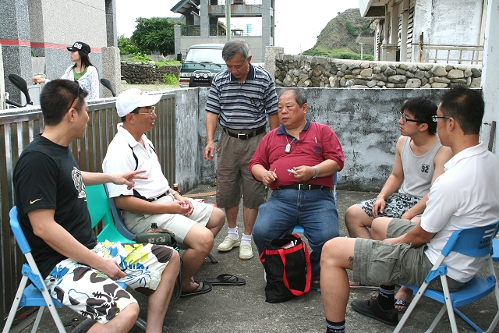義診開始前，工作人員聚集在一起，討論相關內容；由左至右依序為︰劉光夏醫師、王成志醫師、洪清霖醫師、阮正雄醫師、周昱廷醫師、葉裕全醫師
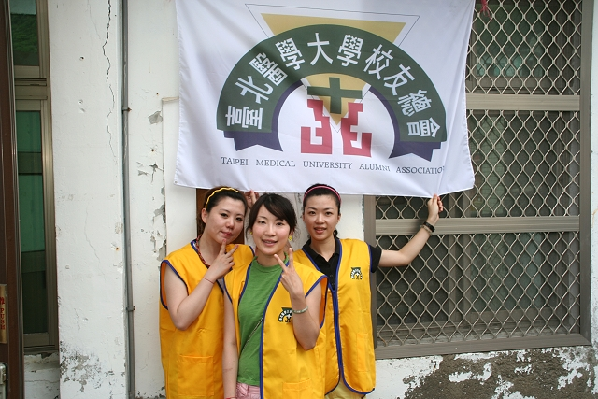醫療設備準備齊全，辛苦的牙助們在朗島衛生室前留下美麗的倩影 | 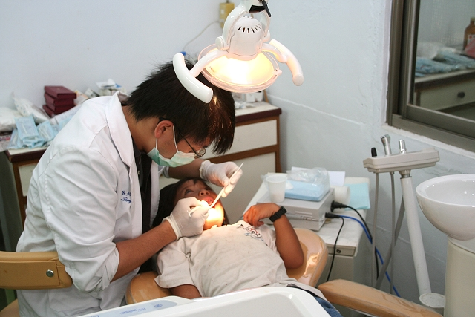  前來朗島衛生室看診的患者，以老人與小孩居多，小孩較為嚴重的問題是齲齒；左1為雙和醫院牙科部周昱廷醫師
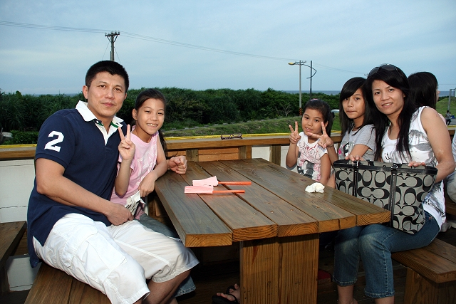經過一整天的舟車勞頓，以及忙碌的義診，總算到了晚餐休息時間；伴隨清爽的海風，以及遠方隱隱傳來的海潮之聲，令人心曠神怡。圖為劉光夏醫師全家福 | 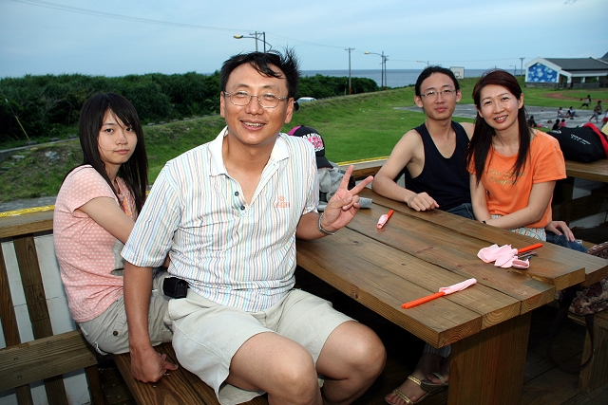  王成志醫師全家福
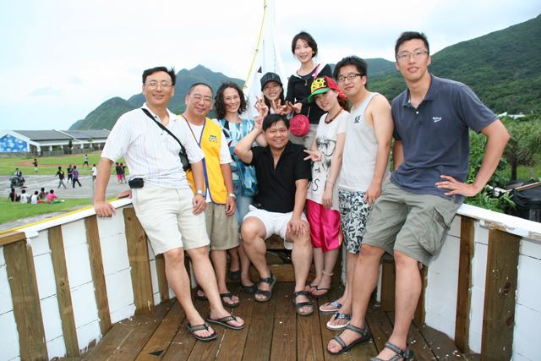  享用過豐盛的晚餐以後，眾人坐在餐廳露天咖啡座上，飽覽遠山近海的美景；王成志醫師(左1)、趙德仁總幹事(左2)、鄧允文醫師(中間著黑衣者)、葉裕全醫師(右1)、周昱廷醫師(右2) | 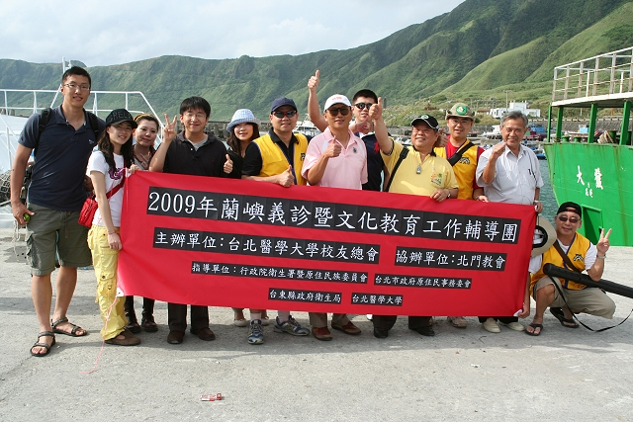雖然蘭嶼義診的籌辦過程遇到許多波折，但總算圓滿達成任務，所有的工作人員在蘭嶼港口留下大合照。左1為葉裕全醫師、左4為周昱廷醫師、左6為鄧允文醫師、右1為趙德仁總幹事、右2為洪清霖醫師、右3為呂宜興醫師、右4為阮正雄醫師、右5為劉光夏醫師、右6著白帽者為王成志醫師（詳細名單請參照下表）

